Информация
по результатам проведенного контрольно-аналитического мероприятия по проверке соблюдения порядка и эффективности реализации муниципальной целевой программы «Комплексное развитие сельских территорий муниципального района «Могойтуйский район на 2020-2025 годы» (благоустройство территорий и строительство жилья»)
за 2021 год, выделенных из средств местного бюджета в порядке софинансирования.

В настоящее время муниципальные программы и программный бюджет являются важными инструментами в системе муниципального управления. При помощи этих инструментов появилась возможность оценивать использование бюджетных средств с точки зрения результативности и эффективности.
Формирование муниципальных программ и дальнейшая оценка эффективности позволяет установить взаимосвязь между целями, задачами, с одной стороны, и ресурсами, с другой, также позволяет получить ответ – достигнут ли результат от использования бюджетных средств.
В соответствии со ст.179 Бюджетного Кодекса Российской Федерации муниципальные программы утверждаются исполнительным органом государственной власти, сроки реализации определяются в устанавливаемом ими порядке. Порядок принятия решений о разработке муниципальных программ и формирования и реализации указанных программ устанавливается соответственно нормативными правовыми актами. Объем бюджетных ассигнований на финансовое обеспечение реализации государственных (муниципальных) программ утверждается законом (решением) о бюджете по соответствующей каждой программе, целевой статье расходов бюджета и в соответствии с утвердившим программу нормативным правовым актом.
В 2021 году одной из таких муниципальных программ явилась муниципальная целевая программа «Комплексное развитие сельских территорий муниципального района «Могойтуйский район на 2020-2025 годы» (благоустройство территорий и строительство жилья») (далее – МЦП).
Предметы проведенного контрольного мероприятия:
1) Проверка целевого использования субсидии бюджету сельского поселения «Догой», предоставленной в 2021 году на реализацию мероприятий по благоустройству сельских территорий в рамках мероприятия «Благоустройство сельских территорий» подпрограммы «Создание и развитие инфраструктуры на сельских территориях» государственной программы Забайкальского края «Комплексное развитие сельских территорий», утвержденной постановлением Правительством Забайкальского края от 17 декабря 2019 года № 490.
2) Проверка целевого использования полученной социальной выплаты на реализацию мероприятий по улучшению жилищных условий граждан, проживающих на сельских территориях в 2021 году на основании постановления Администрации муниципального района «Могойтуйский район» от 26.04.2021 года №169.
Объекты и субъекты контрольного мероприятия:
1) Сквер «Зеленый свет», с. Догой, Могойтуйский район, Забайкальский край;
2) Строительство жилого дома в селе Ага-Хангил, Могойтуйский район, Забайкальский край;
3) Администрация сельского поселения «Догой»;
4) Управление сельского хозяйства администрации муниципального района «Могойтуйский район».
По результатам контрольного мероприятия выявлены следующие нарушения и недостатки:

По объекту - Сквер «Зеленый свет», село Догой, Могойтуйский район, Забайкальский край:
В нарушение п.20 Инструкции о порядке составления и представления годовой, квартальной и месячной отчетности об исполнении бюджетов бюджетной системы Российской Федерации, утвержденной приказом Минфина России от 28.12.2010 № 191н проверяемый объект, включенный в реестр муниципального имущества проверяемой организации Распоряжением администрации сельского поселения «Догой» от 01.09.2021 № 34/1-р, отражен в бухгалтерском отчете формы ОКУД 0503168 «Сведения о движении нефинансовых активов» в разделе 2. «Нефинансовые активы, составляющие имущество казны» по строке 440 администрации сельского поселения «Догой» и принят как объект основных средств «Сквер «Зеленый свет» на сумму 1777897,25 рублей) «Движимое имущество в составе имущества казны».
Данный объект «Сквер «Зеленый свет» является «недвижимым имуществом», а не «движимым».

В ходе визуального контрольного осмотра объекта контрольного мероприятия установлено:
1.Отсутствуют при визуальном осмотре нижеуказанные оборудования, которые указаны в техническом задании и сметном расчете к муниципальному контракту, принятые актом о приёмке выполненных работ (формы № КС-2):
- Светофор транспортный (три сигнала) – 4 шт.;
- Светофор пешеходный (два сигнала) – 2 шт.
2.Далее по итогам проверки выявлено, что оборудование, которое фактически было установлено в Сквере «Зеленый свет» - урны, не соответствует оборудованию, которое указано в акте о приёмке выполненных работ № 1 (формы № КС-2).
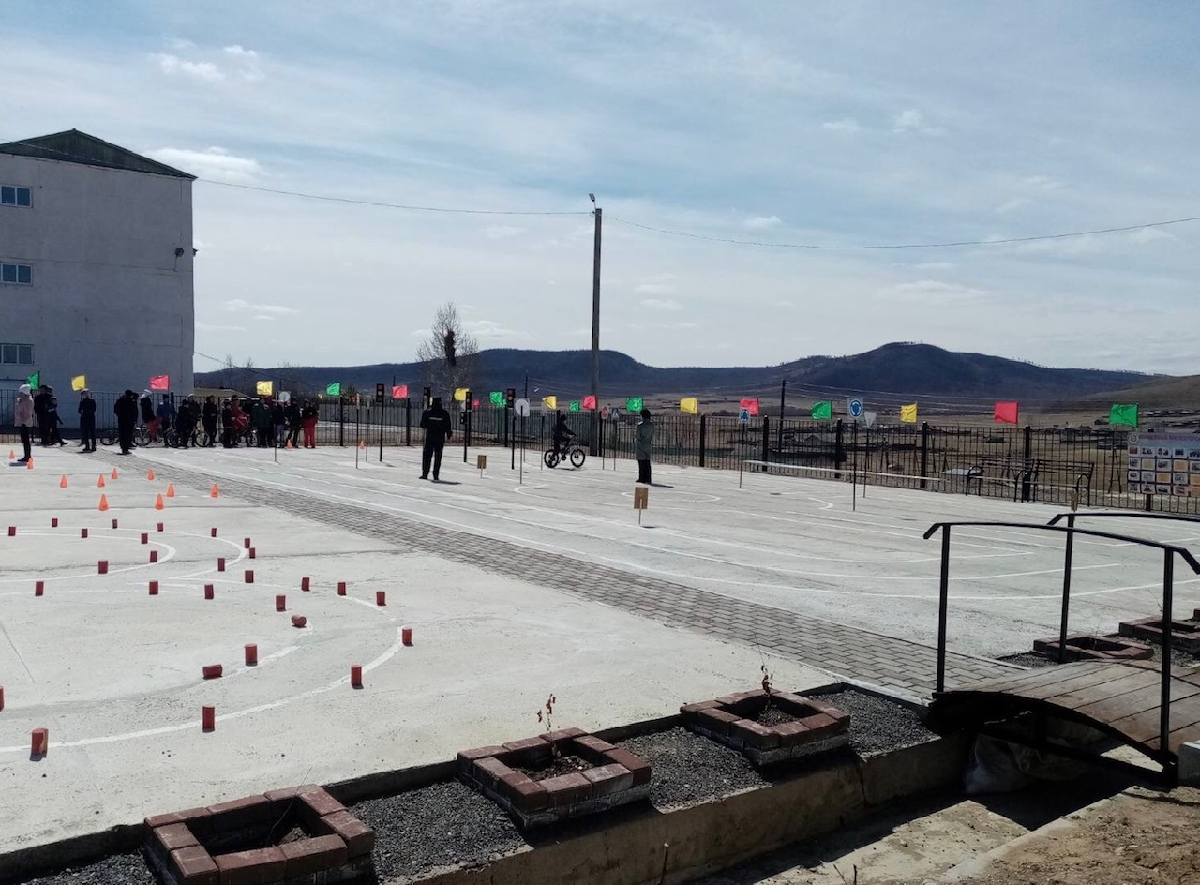

Сквер «Зеленый свет»

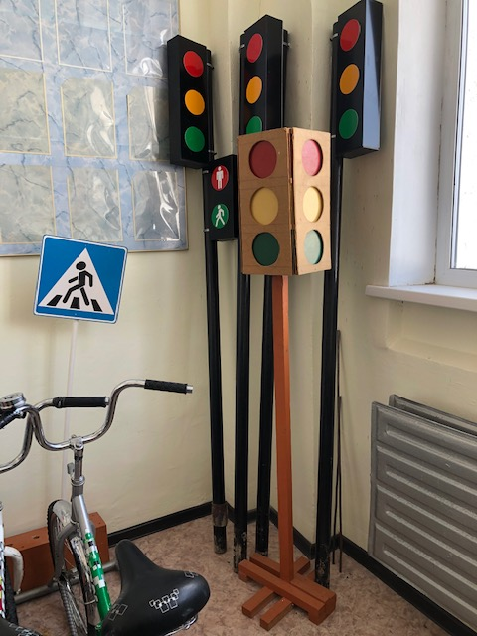

Муляжи светофоров
По объекту - Строительство жилого дома в селе Ага-Хангил.

Полученная гражданином, нуждающемся в жилье субсидия на строительство жилья из бюджета Забайкальского края и бюджета муниципального района «Могойтуйский район» освоена в полном объеме. Остаток неиспользованных бюджетных средств на 01.01.2022 года отсутствует. Нарушений порядка очередности предоставления права на получение социальной выплаты на строительство жилья нет. Жилой дом построен, государственная регистрация права на жилой дом и земельный участок правообладателем в 2021 году произведена.
Объемы принятых и оплаченных работ соответствуют объемам, фактически выполненным подрядчиком. Построен деревянный одноэтажный жилой дом и пристройка к нему из шлакоблочных кирпичей. Дом пригоден для проживания двух членов семьи, установлены новые окна из ПВХ, застелены деревянные новые полы, построена печь. Сам собственник проживает в этом же построенном жилом доме. Собственного жилого помещения ранее не было. Качеством работы он удовлетворен. Выделенные средства освоены полностью.

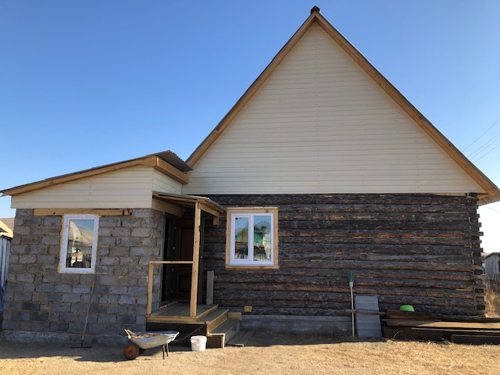

Построенный жилой дом в с.Ага-Хангил

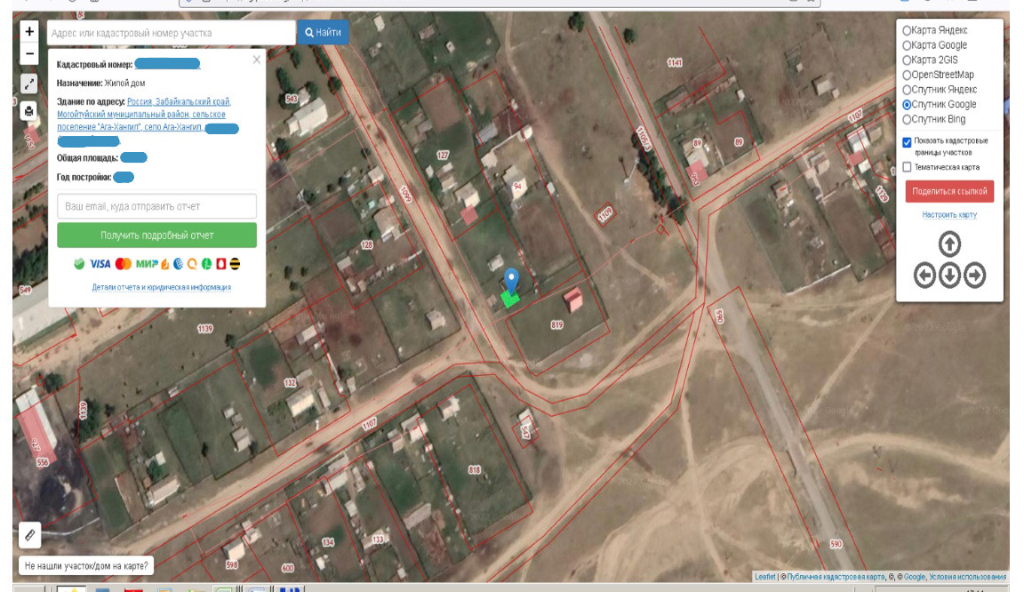

Снимок объекта со спутника

С учетом изложенного, Администрации сельского поселения «Догой» муниципального района «Могойтуйский района предложено следующее:
- Принять меры по усилению внутреннего контроля за исполнением муниципальных контрактов, заключенных Администрацией сельского поселения «Догой» и расходованием бюджетных средств.
- Принять меры по формированию достоверной балансовой стоимости объектов основных средств в части выполненных работ за счёт бюджетных средств и правильному отражению в бухгалтерской отчетности, отраженному в п.2 Представления.
- В установленный срок в целях предупреждения и недопущения нарушений, выявленных Контрольно-счетной палатой муниципального района «Могойтуйский район» в ходе контрольного мероприятия, принять меры по устранению причин выявленных нарушений, указанных в п.п. а) п.1 Представления Контрольно-счетной палаты и представить подтверждающие документы.
Управлению сельского хозяйства администрации муниципального района «Могойтуйский район» предложено следующее:
- Принять меры по усилению внутреннего контроля над соблюдением сроков и ожидаемых результатов от реализации муниципальных программ в соответствии с условиями, содержащимся в нормативных правовых актах муниципальной программы «Комплексное развитие сельских территорий».
- Рекомендовать своевременно осуществлять контроль за ходом строительства и вводом жилья в действие, построенного в рамках реализации государственной и муниципальной программы «Комплексное развитие сельских территорий» в части фактически выполненных работ подрядчиками за счёт бюджетных средств на всех этапах строительства.
- В целях целевого и эффективного использования бюджетных средств из бюджета муниципального района «Могойтуйский район», выделенных на условиях софинансирования усилить контроль за своевременным и правильным перечислением средств Субсидий на банковские счета получателей, предназначенные для зачисления социальных выплат в рамках реализации мероприятий.

Отчет по результатам контрольного мероприятия направлен в Совет муниципального района «Могойтуйский район» и в Администрацию муниципального района «Могойтуйский район» для рассмотрения. В адрес объекта контроля внесено Представление об устранении выявленных нарушений и недостатков. Материалы контрольного мероприятия направлены в Прокуратуру Могойтуйского района.

Требования, изложенные в Представлении КСП исполнены, о чём Администрация сельского поселения «Догой» направила информацию с подтверждающими фотоматериалами.

Сквер «Зеленый свет» обновлён новыми светофорами

В работающем режиме

